1. 若是出现整体往下移导致表格分开的情况。主要导致的是插入页眉导致的，则再编辑页眉时有一个可以设置页眉距离顶端的高度缩小。

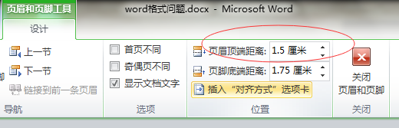

1. 若是表格的标题和内容分开，则再该表格中右键会出现表格属性。

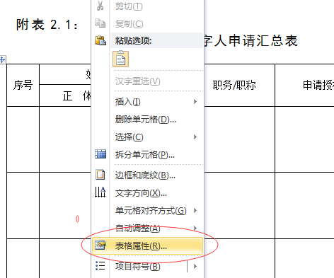

3、表格属性中可以设置标题不允许跨页断行，内容可以允许跨页断行。

